1-2.Debug下运行代码：如图所示
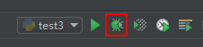
（没错，就是这颗七星瓢虫）

1-3.按照所需调试进行代码调试。Debug的调试方式如下所示：

分别为：

1.show execution point (F10) 显示当前所有断点

2.step over(F8) 单步调试。

若函数A内存在子函数a时，不会进入子函数a内执行单步调试，而是把子函数a当作一个整体，一步执行。

(代码调试顺序可参考下图。)
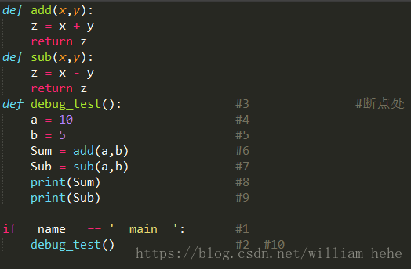

3.step into(F7) 单步调试。

若函数A内存在子函数a时，会进入子函数a内执行单步调试。

(代码调试顺序可参考下图。)
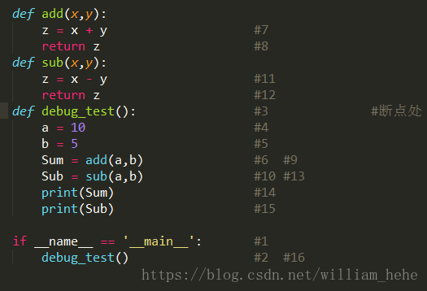

4.step into my code(Alt + Shift +F7) 执行下一行但忽略libraries（导入库的语句）（目前感觉没什么用）

5.force step into(Alt + Shift +F7) 执行下一行忽略lib和构造对象等 （目前感觉没什么用）

6.step out（Shift+F8）当目前执行在子函数a中时，选择该调试操作可以直接跳出子函数a，而不用继续执行子函数a中的剩余代码。并返回上一层函数。

7.run to cursor(Alt +F9) 直接跳到下一个断点

